Documentation
LIVIA TAB
DIFFUSION RESTREINTE

Table des matières
1. Phase de connexion à LIVIA TAB : 3
2. Page d’accueil LIVIA TAB : 4
2.1 Accès au suivi quotidien : 5
2.2 Filtrer le suivi quotidien : 6
2.3 Dossier résident : 7
3. Déconnexion : 8

Phase de connexion à LIVIA TAB :

- Lancez l’application LIVIA TAB
- Renseignez vos identifiants
- Choisissez ensuite le profil et le secteur :
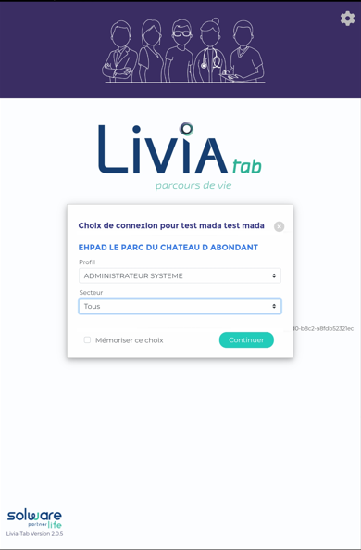

Page d’accueil LIVIA TAB :

Vous arrivez ensuite sur la page d’accueil LIVIA TAB avec un récapitulatif essentiel de la fiche résident :
- Nom
- Prénom
- Logement
- Isolement
- Traitement
- Pansement
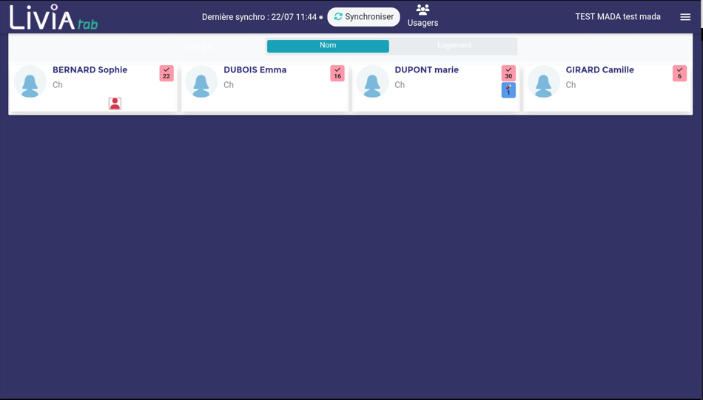

2.1 Accès au suivi quotidien :

Cliquez sur le nom d’un résident pour accéder au suivi quotidien, où vous pourrez signer les tâches, comme sur Livia.

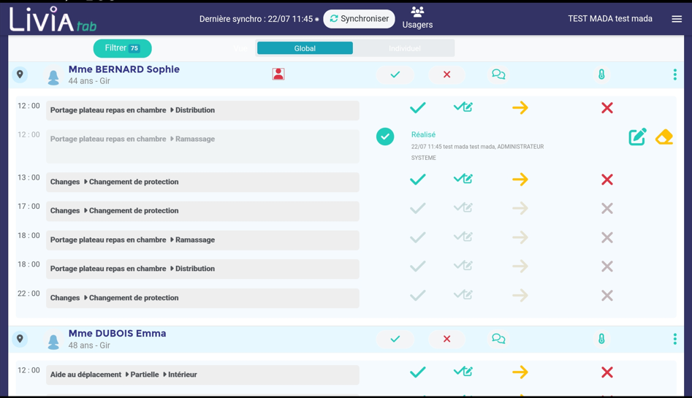
2.2 Filtrer le suivi quotidien :

Vous disposez de nombreux filtres pour affiner vos recherches lors de la signature des tâches.
En voici un exemple :

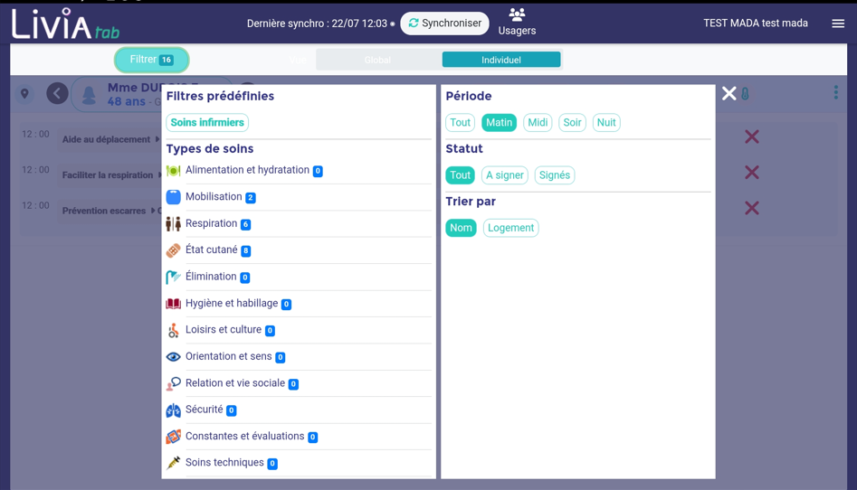
2.3 Dossier résident :

En cliquant sur les trois points superposés en bout de ligne :
Vous pourrez accéder à certains éléments du dossier résident :
- Transmissions
- Dossier médical
- Contacts
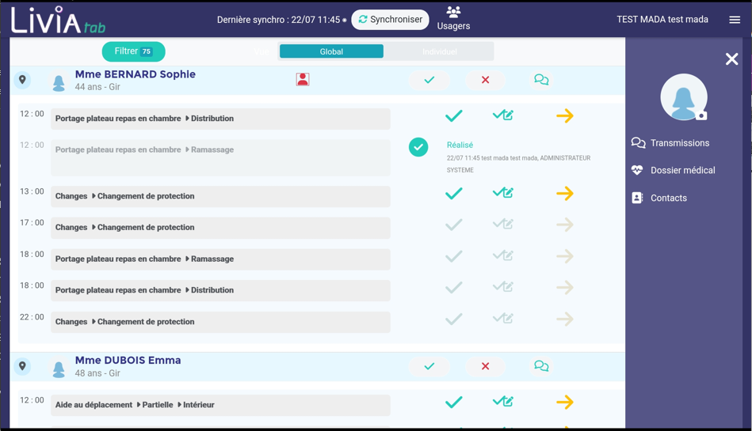

3. Déconnexion :
Pour vous déconnecter ou changer de secteur, cliquer sur les trois traits superposés en haut à droite :
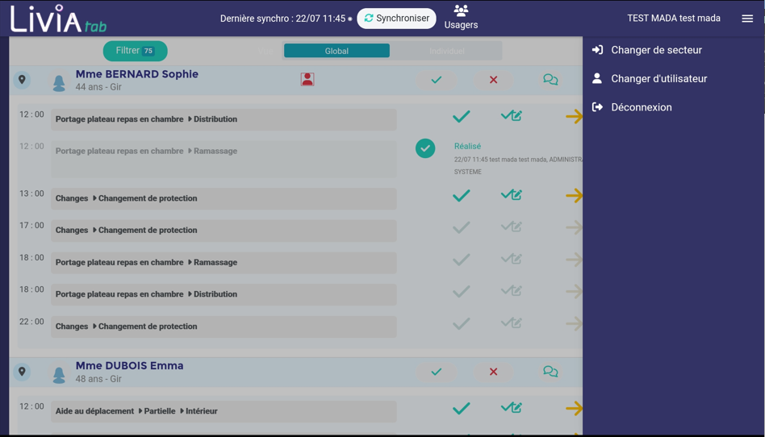
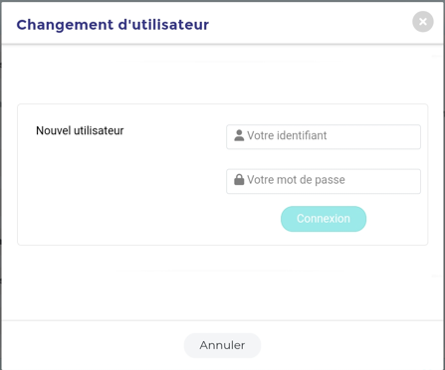
Sur le menu de droite, vous pouvez :
- Changer de secteur
- Changer d’utilisateur :
(Renseigner directement les identifiants
sans passer par la phase déconnexion)
- Déconnexion

